
Lenguaje y Comunicación
Primero Básico

Queridos papás:

En esta semana trabajaremos nuevamente la comprensión lectora, desarrollando la siguiente guía de ejercicios. Les recuerdo que los niños/as deben leer el texto más de una vez, para mejorar la calidad y comprensión de lo que se lee.

Se elaboró también una guía llamada “Reflexionando desde las llaves”, que invita a los niños/as a pensar y registrar reflexiones sobre su proceso de aprendizaje de la lectura (metacognición). Ésta se debe descargar de Intranet.

¡No olviden imprimir el Plan lector 11!

Gracias,

Tus profesoras.

GUÍA DE COMPRENSIÓN LECTORA 2

1. Lee el siguiente texto:
El dentista

A Pedro le duele una de sus muelas. Con su mamá fue al dentista de la familia. Cuando llegaron a la consulta, él estaba asustado, no sabía qué pasaría con sus dientes.
Lo atendieron con tanto cuidado, que no se dio cuenta cuando le sacaron la muela adolorida. Raúl, el dentista, le mostró cómo limpiar sus dientes para mantenerlos limpios y sin caries.
¡Pedro se fue súper contento a su casa!

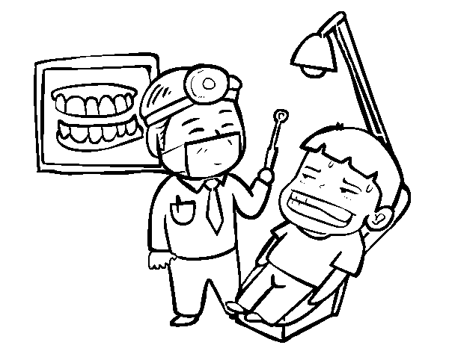

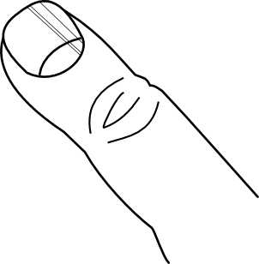

2. Pinta:


a) A Pedro le duele:

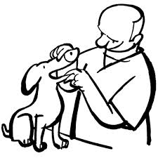
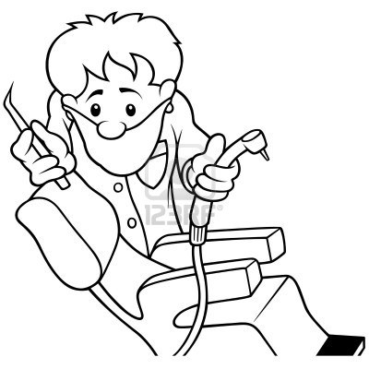


b) Él va a:

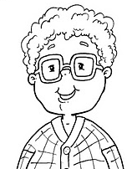
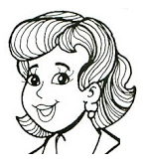

c) Lo acompaña:

3. Completa con los números 1 – 2 – 3 según el orden en que ocurre la historia.

Pedro aprende a limpiar sus dientes.

Pedro va al dentista porque le duele una muela.

Pedro se va contento a su casa.

4. Reflexiona:

- ¿Cómo te sientes cuando vas al dentista?

- ¿Por qué debemos ir al dentista a lo menos una vez al año?

